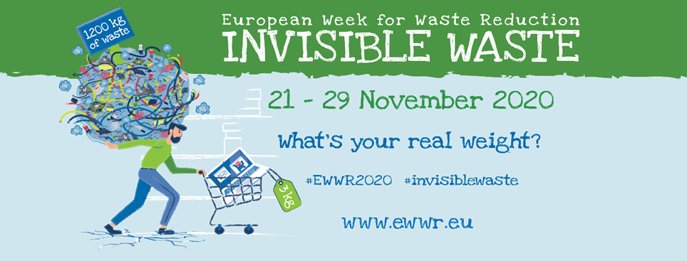

EVROPSKI TEDEN ZMANJŠEVANJA ODPADKOV
LETOS POSVEČEN NEVIDNIM ODPADKOM

Evropski teden zmanjševanja odpadkov (ETZO) v Evropi obeležujemo vsako leto meseca novembra in tako je že dolga leta tudi v Sloveniji. Letos ta poteka od 21. do 29. novembra 2020 in je posvečen tako imenovanim nevidnim odpadkom, to je odpadkom, ki nastajajo med proizvodnim procesom izdelkov.

V preteklih letih je v Sloveniji aktivnosti ob Evropskem tednu zmanjševanja odpadkov koordiniralo Ministrstvo za okolje in prostor, zaradi trenutnih razmer, povezanih s koronavirusom, pa le-to ne bo moglo zagotoviti financiranja, zato smo ostali brez nacionalnega koordinatorja. Zaradi zdravstvene situacije tudi v podjetju Saubermacher – Komunala ne moremo obeležiti Evropskega tedna zmanjševanja odpadkov skupaj s šolami kot smo bili tega vajeni v preteklosti. Lahko pa vsi, tako potrošniki, proizvajalci in odločevalci ukrepamo za zmanjšanje nevidnih odpadkov.

Ste na primer vedeli, da v proizvodnji manj kot 200 gramov težkega telefona nastane 86 kilogramov odpadkov? Namen letošnjega ETZO je torej opozoriti na ogromne količine odpadkov, ki se skrivajo za proizvodnjo tudi najmanjših izdelkov in na dejanski vpliv teh izdelkov na okolje ter preprečevati nastajanje teh odpadkov s podaljševanjem življenjske dobe izdelkov, ponovno uporabo ter souporabo izdelkov namesto nakupa novih.

Velikega dela nevidnih odpadkov ni mogoče reciklirati in končajo na odlagališčih in v sežigalnicah. Prizadevati si moramo za povečanje življenjske dobe izdelkov, možnost njihovega popravila in reciklaže, saj tako zmanjšujemo potrebo po novi proizvodnji in seveda količino odpadkov, ki pri tem nastanejo.

Potrošniki lahko življenjsko dobo izdelkov podaljšamo s ponovno uporabo in popravilom, nakupom rabljenih izdelkov, najemom in skupno uporabo izdelkov namesto, da bi imeli vsak svoje.

Upamo, da bomo že prihodnje leto Evropski teden zmanjševanja odpadkov spet lahko obeležili na kak zanimiv način, do takrat pa vas pozivamo, da preden nek izdelek kupite, premislite ali ga resnično potrebujete. Morda boste na ta način prihranili tudi kak evro v denarnici.

